PRILOGA

IZJAVA

Spodaj podpisan/-a …..…........................................... rojen/-a .................... v/na …..............................,
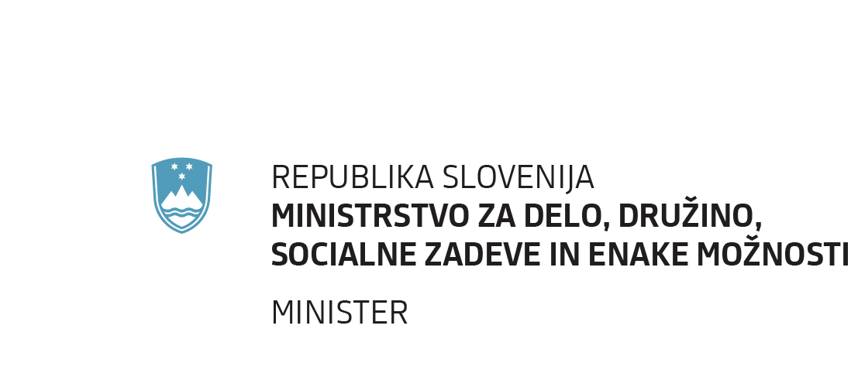
stanujoč/-a ...............................................................................................................................................,

izjavljam, da soglašam s kandidaturo in morebitnim imenovanjem za člana Sveta Republike Slovenije za otroke in družino za obdobje 2022-2026 na podlagi 18. člena Družinskega zakonika ter izrecno dovoljujem obdelavo in uporabo osebnih podatkov, vendar izključno z namenom in v zvezi s postopkom imenovanja članov Sveta Republike Slovenije za otroke in družino.

Dne ......................, v ............................

Podpis .............................................

